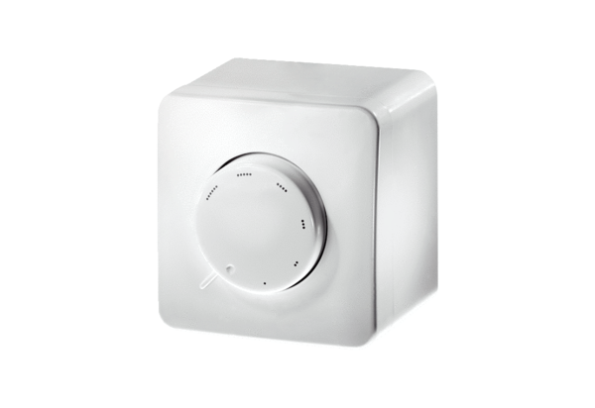Potentiomètre ST EC 230Unité de conditionnement : 1 pièceGamme: E
Numéro de référence : 0157.0109Fabricant : MAICO

